Пункт № | Фото | Технические характеристики (Это доступно в соответствии с потребностями заказчика) |  | FOB Xingang, Китай
HZT-01 | 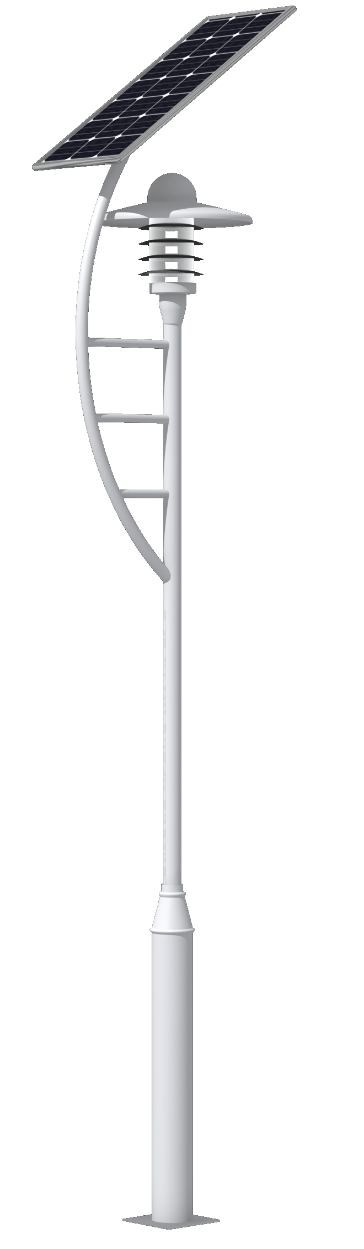 | аксессуары | Мощность солнечного модуля：18В/49Вт  Мощность лампы：12В/13Вт  Переключатель управления：открыть лампы, закрыть время  Рабочее время：8 часов /день  Дожливый день：4 дня | USD982.00  12V/65AH AGM Свинцово-кислая батарея
HZT-01 |  | размер | Высота лампы：3500mm  Материал：Сталь с покрытием пластикового порошка (Plastic powdered steel ) | USD982.00  12V/65AH AGM Свинцово-кислая батарея
HZT-15 | 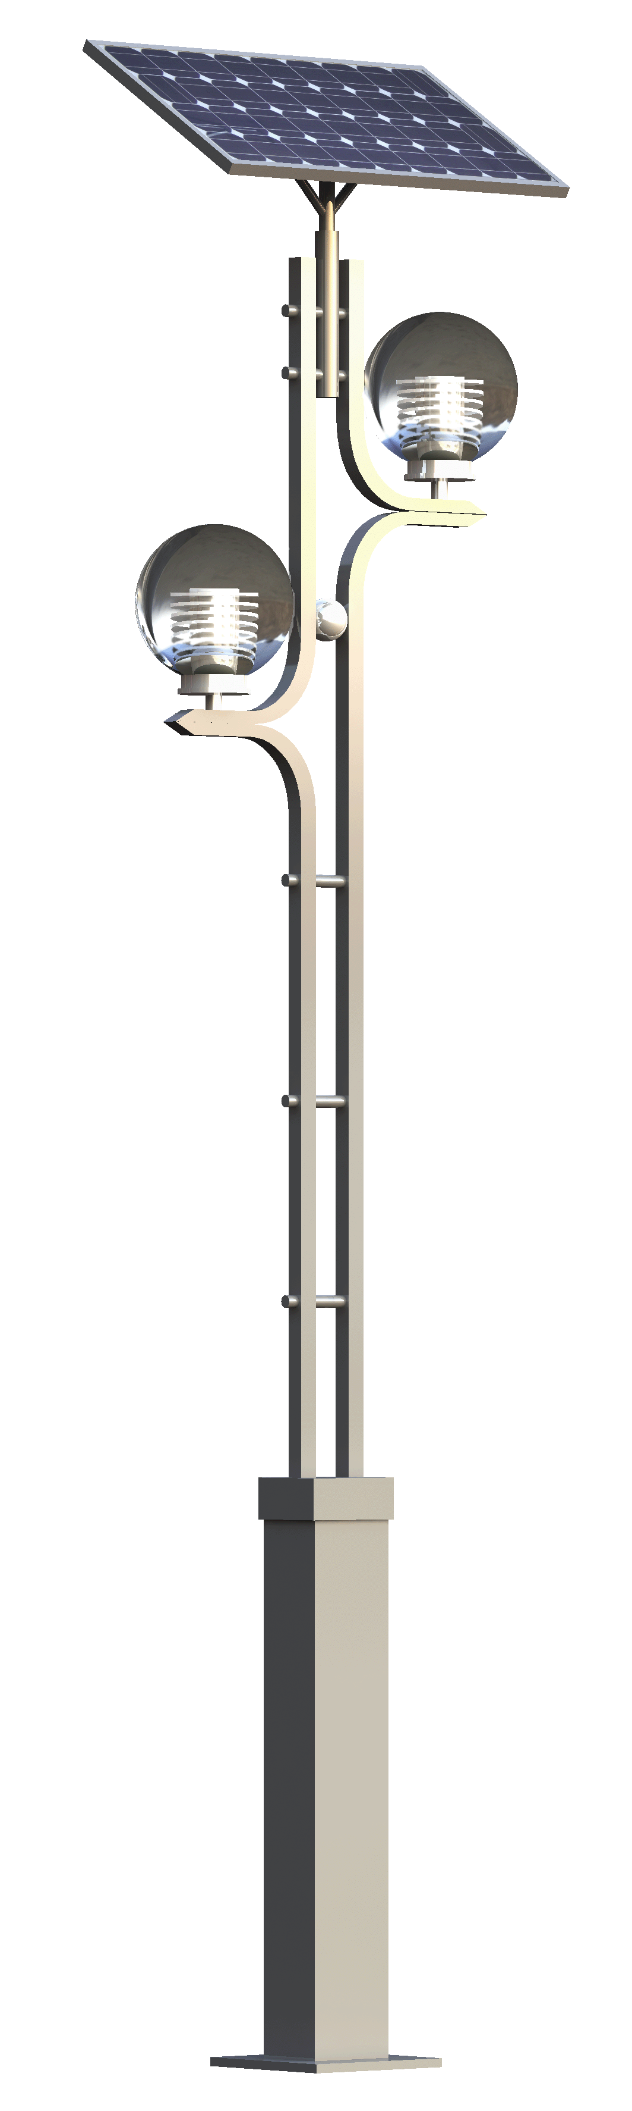 | аксессуары | Мощность солнечного модуля：17V/53W  Мощность лампы：12V/7W×2  Переключатель управления：открыть лампы, закрыть время  Рабочее время：8 часов /день  Rainy days：4days | USD928.00  12V/65AH AGM Свинцово-кислая батарея
HZT-15 |  | размер | Высота лампы：3500mm  Материал：Сталь с покрытием пластикового порошка (Plastic powdered steel ) | USD928.00  12V/65AH AGM Свинцово-кислая батарея
HZT-17 | 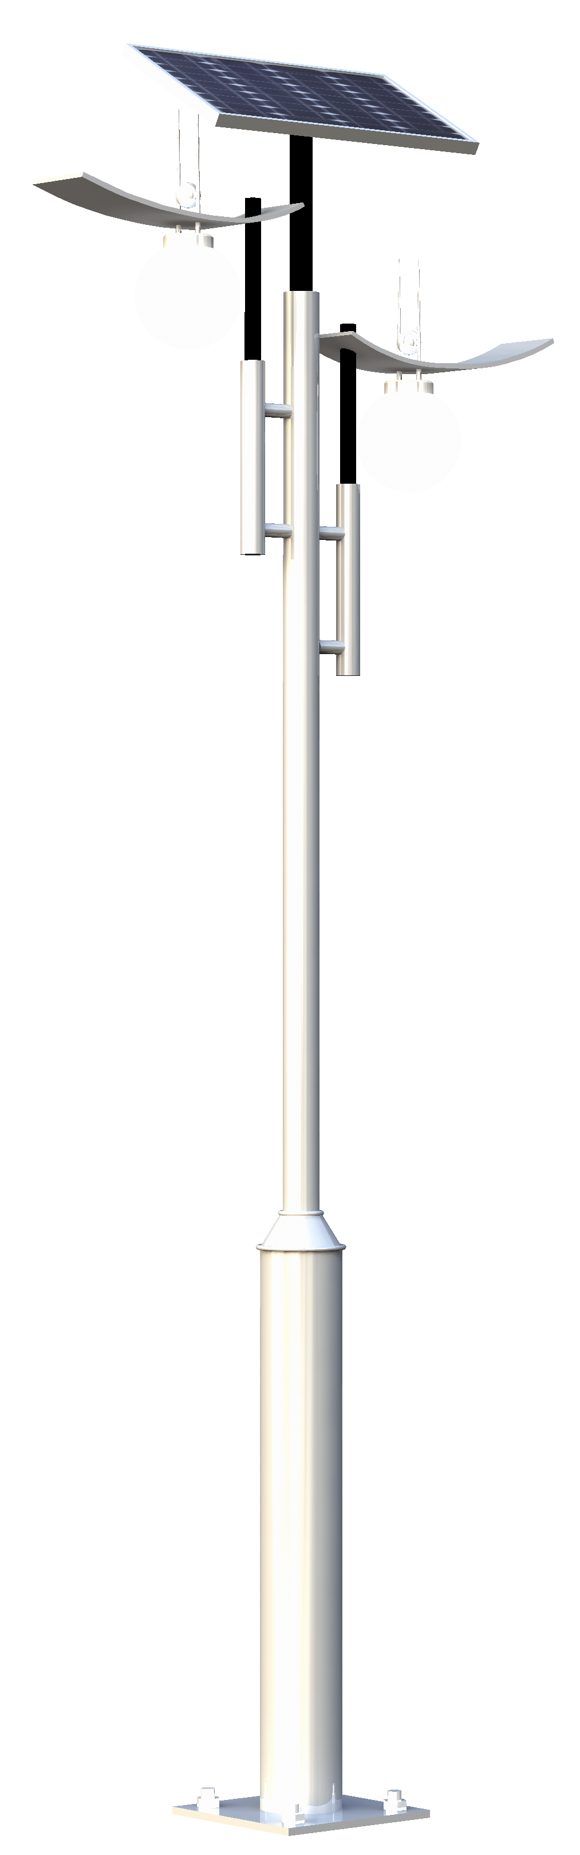 | аксессуары | Мощность солнечного модуля：17V/53W  Мощность лампы：12V/7W×2  Переключатель управления：открыть лампы, закрыть время  Рабочее время：8 часов /день  Rainy days：4days | USD956.00  12V/65AH AGM Свинцово-кислая батарея
HZT-17 |  | размер | Высота лампы：3500mm  Материал：Сталь с покрытием пластикового порошка (Plastic powdered steel ) | USD956.00  12V/65AH AGM Свинцово-кислая батарея
HZT-18 | 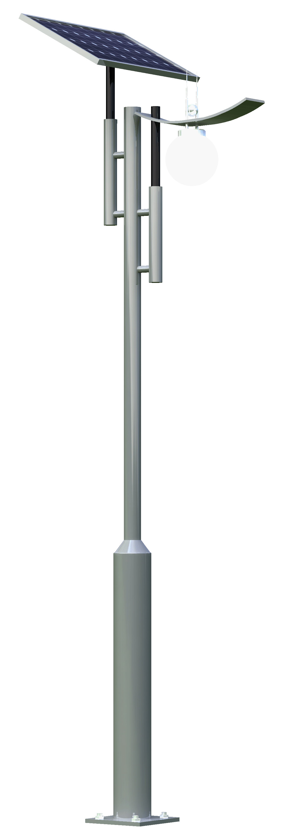 | аксессуары | Мощность солнечного модуля：18V/49W  Мощность лампы：12V/13W  Переключатель управления：открыть лампы, закрыть время  Рабочее время：8 часов /день  Дожливый день：4 дня | USD878.00  12V/65AH AGM Свинцово-кислая батарея
HZT-18 |  | размер | Высота лампы：3500mm  Материал：Сталь с покрытием пластикового порошка (Plastic powdered steel ) | USD878.00  12V/65AH AGM Свинцово-кислая батарея
HZT-19 | 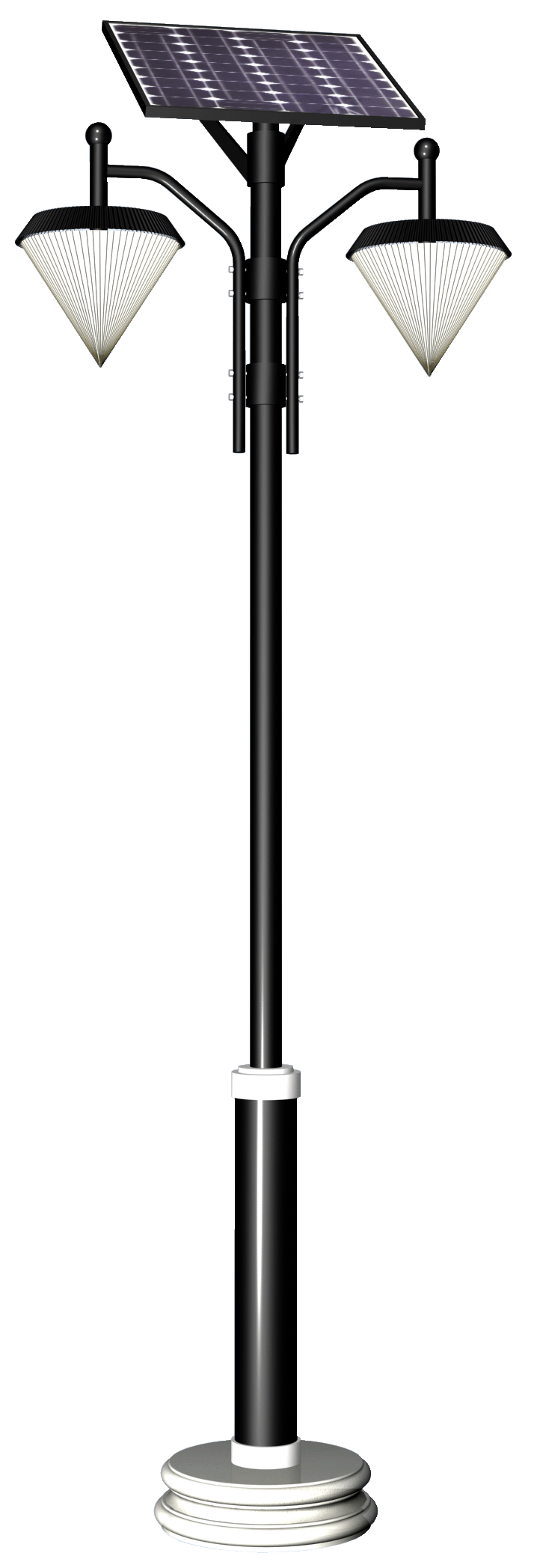 | аксессуары | Мощность солнечного модуля： 17V/53W  Мощность лампы： 12V/7W×2  Переключатель управления：открыть лампы, закрыть время  Рабочее время：8 часов /день  Дожливый день：4 дня | USD998.00  12V/65AH AGM Свинцово-кислая батарея
HZT-19 |  | размер | Высота лампы：3500mm  Материал：Сталь с покрытием пластикового порошка (Plastic powdered steel ) | USD998.00  12V/65AH AGM Свинцово-кислая батарея

Пункт №no | Фото | Технические характеристики (Это доступно в соответствии с потребностями заказчика) |  | FOB Xingang, Китай  FOBTianJin
HZT-20 | 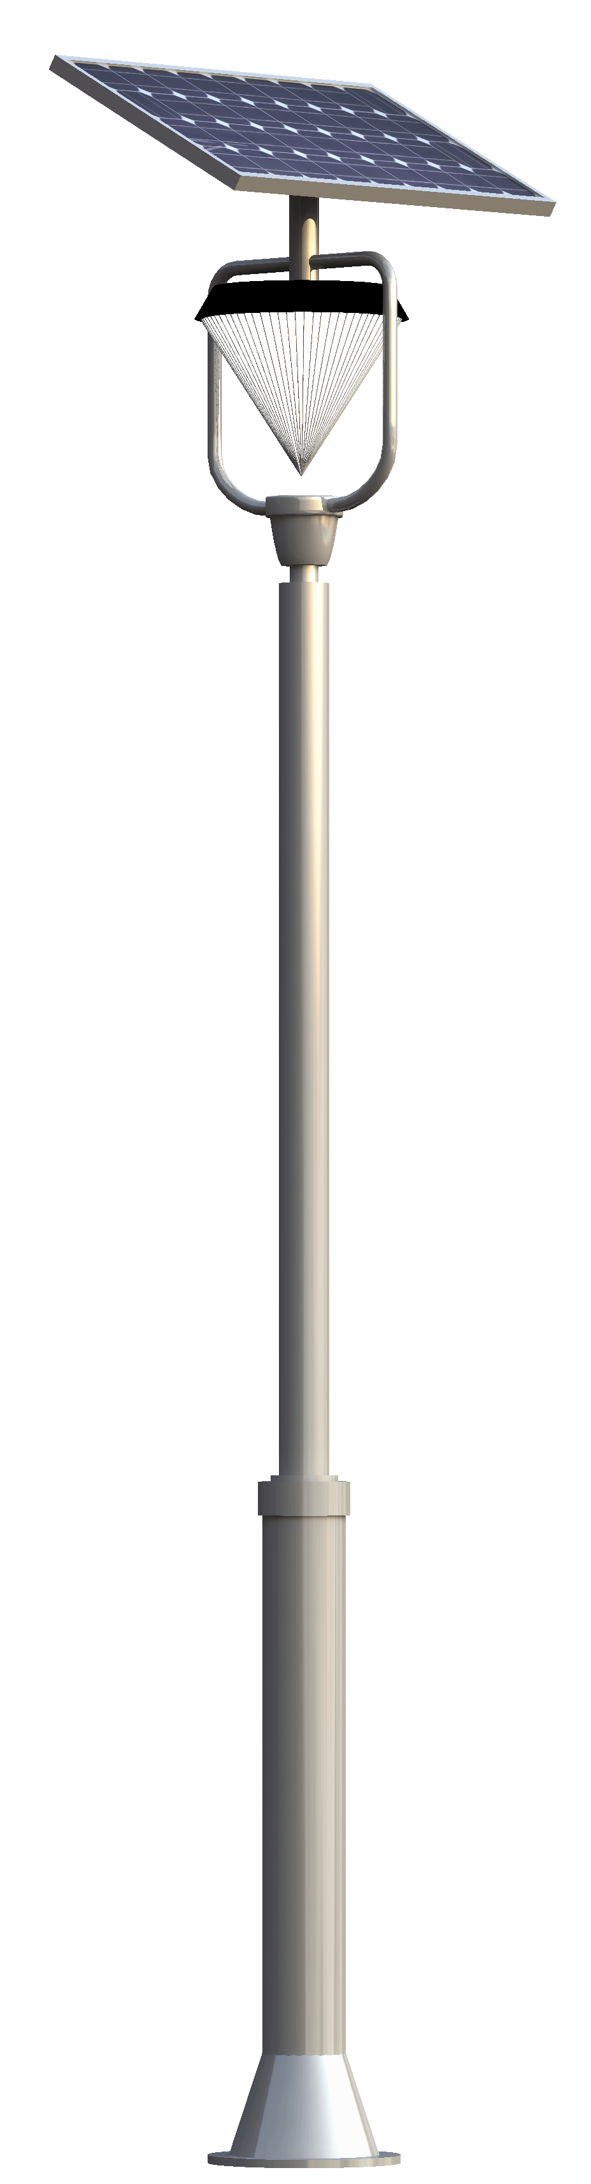 | аксессуары | Мощность солнечного модуля：18V/49W  Мощность лампы：12V/13W  Переключатель управления：открыть лампы, закрыть время  Рабочее время：8 часов /день  Rainy days：4days | USD906.00  12V/65AH AGM Свинцово-кислая батарея
HZT-20 |  | размер | Lamp Height：3500mm  Материал：Сталь с покрытием пластикового порошка (Plastic powdered steel ) | USD906.00  12V/65AH AGM Свинцово-кислая батарея
HZT-44 | 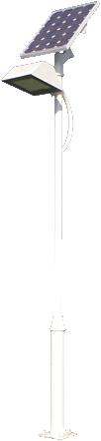 | аксессуары | Мощность солнечного модуля：18V/27W  Мощность лампы：LED 12V/6W  Переключатель управления：открыть лампы, закрыть время  Рабочее время：8 часов /день  Rainy days：4days  阴雨天数：4天 | USD689.00  12V/38AH AGM Свинцово-кислая батарея
HZT-44 |  | размер | Высота лампы：3500mm  Материал：Сталь с покрытием пластикового порошка (Plastic powdered steel ) | USD689.00  12V/38AH AGM Свинцово-кислая батарея
HZT-45 | 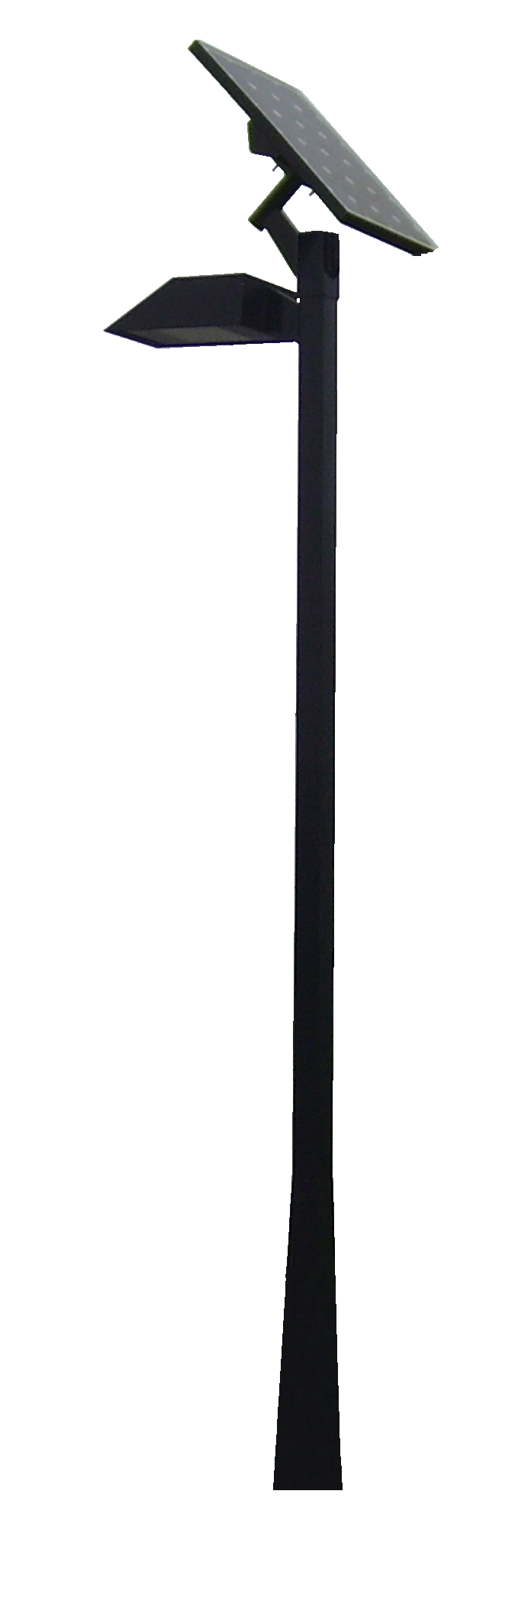 | аксессуары | Мощность солнечного модуля：18V/27W  Мощность лампы： LED12V/6W  Переключатель управления：открыть лампы, закрыть время  Рабочее время：8 часов /день  Rainy days：4days | USD698.00  12V/38AH AGM Свинцово-кислая батарея
HZT-45 |  | размер | Высота лампы：3500mm  Материал：Сталь с покрытием пластикового порошка (Plastic powdered steel ) | USD698.00  12V/38AH AGM Свинцово-кислая батарея
HZT-46 | 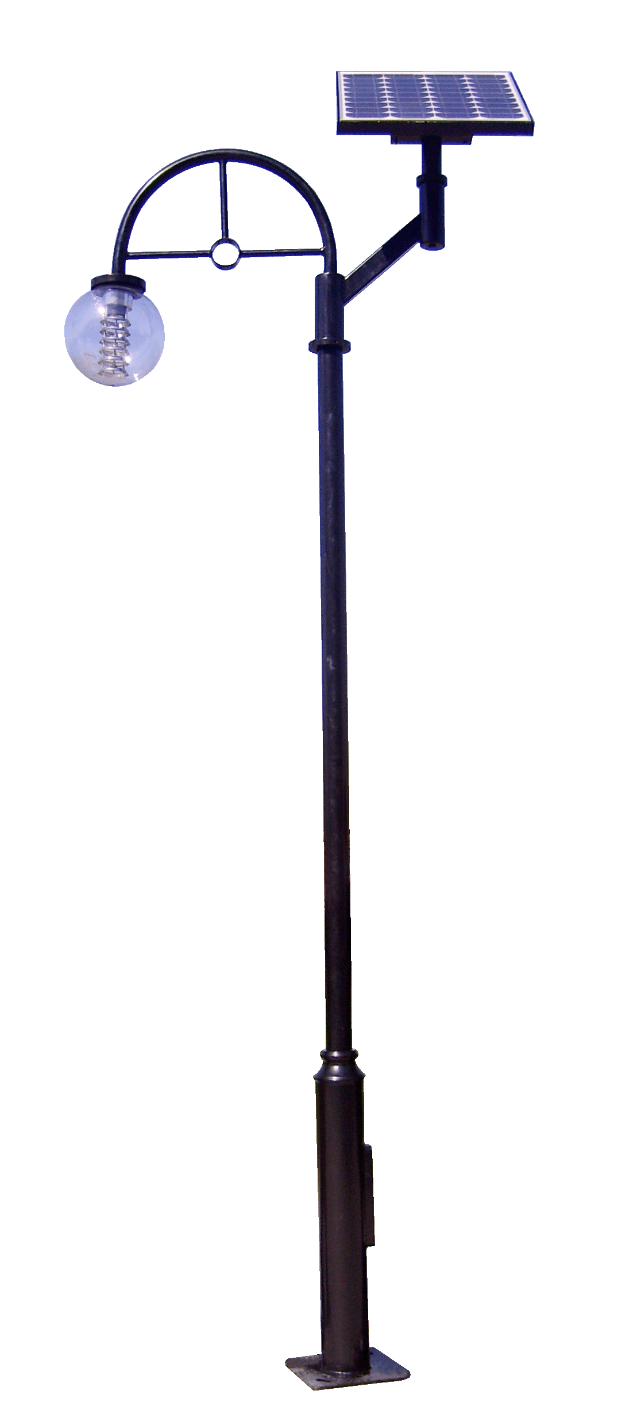 | аксессуары | Мощность солнечного модуля：18V/49W  Мощность лампы： 12V/13W  Переключатель управления：открыть лампы, закрыть время  Рабочее время：8 часов /день  Дожливый день：4 дня | USD866.00  12V/65AH AGM Свинцово-кислая батарея
HZT-46 |  | размер | Высота лампы：3500mm  Материал：Сталь с покрытием пластикового порошка (Plastic powdered steel ) | USD866.00  12V/65AH AGM Свинцово-кислая батарея
HZT-47 | 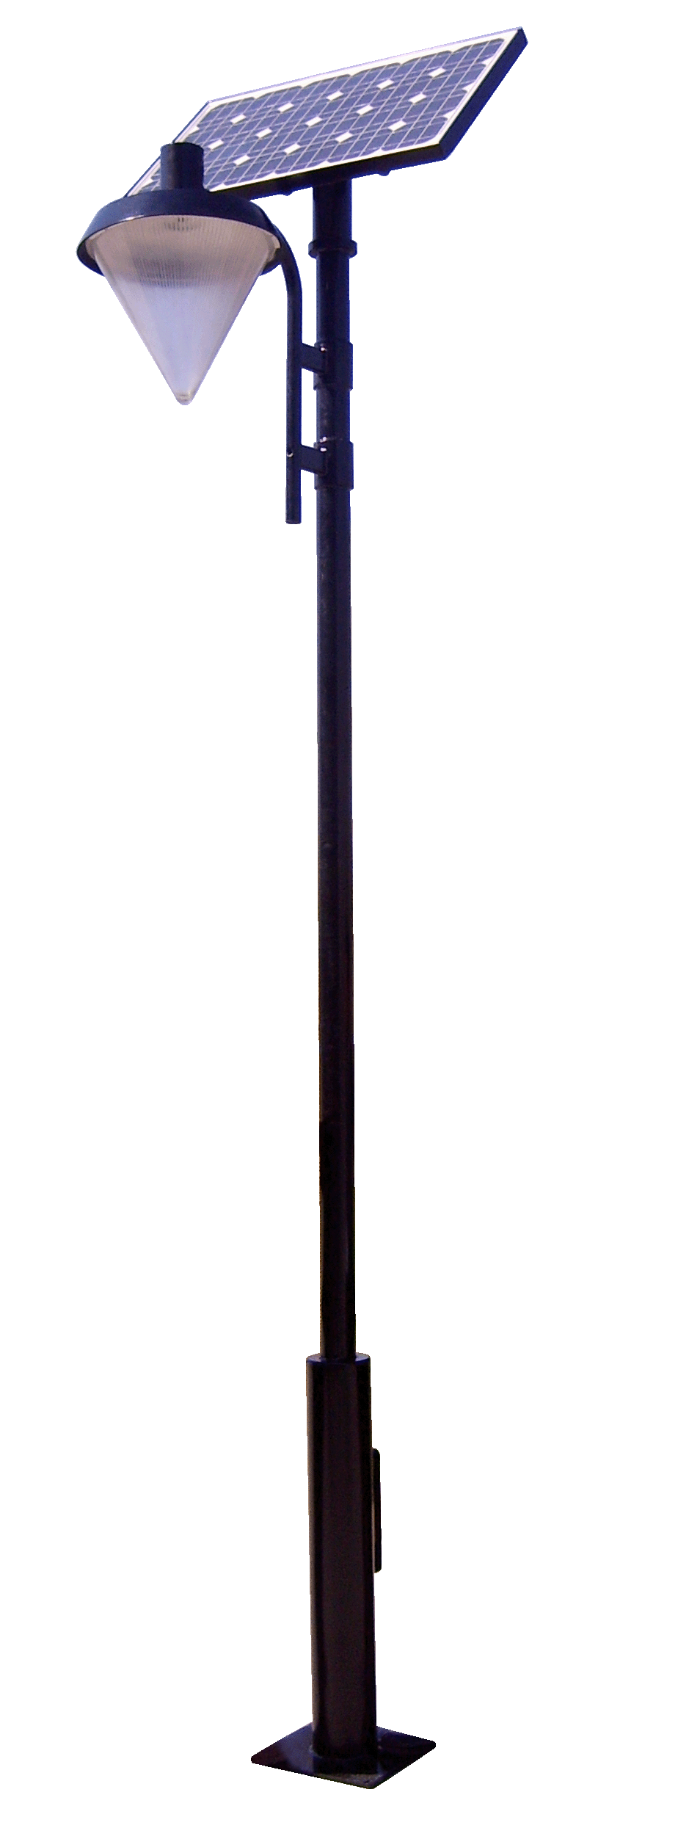 | аксессуары | Мощность солнечного модуля：18V/49W  Мощность лампы： 12V/13W  Переключатель управления：открыть лампы, закрыть время  Рабочее время：8 часов /день  Дожливый день：4 дня | USD898.00  12V/65AH AGM Свинцово-кислая батарея
HZT-47 |  | размер | Высота лампы：3500mm  Материал：Сталь с покрытием пластикового порошка (Plastic powdered steel ) | USD898.00  12V/65AH AGM Свинцово-кислая батарея
HZT-48 | 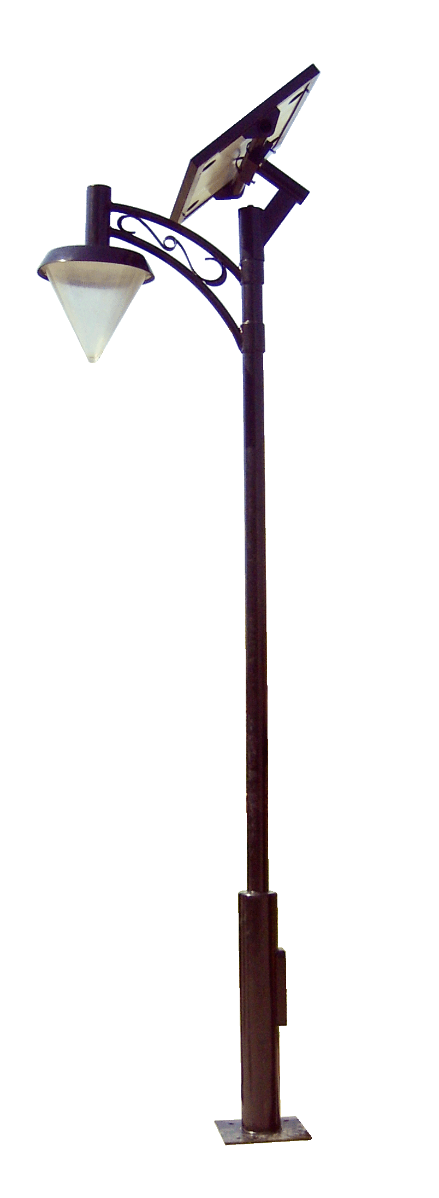 | аксессуары | Мощность солнечного модуля：18V/49W  Мощность лампы： 12V/13W  Переключатель управления：открыть лампы, закрыть время  Рабочее время：8 часов /день  Дожливый день：4 дня | USD907.00  12V/65AH AGM Свинцово-кислая батарея
HZT-48 |  | размер | Высота лампы：3500mm  Материал：Сталь с покрытием пластикового порошка (Plastic powdered steel ) | USD907.00  12V/65AH AGM Свинцово-кислая батарея

